

***Loja de Animais***

***"GOLDMascote" Yii***

***–***

***Gestão da GOLDMascote***

ENGENHARIA DE SOFTWARE



**Diogo miguel almeida amorim Nº:18463**

Índice

Introdução 2

Desenvolvimento 4

Conclusão 5

## *Introdução*

No âmbito da disciplina de engenharia de software, foi proposto a criação de um trabalho que visasse gerir uma base de dados a nossa escolha utilizando a framework Yii.

O que é o yii?

“ Yii é um framework de alta performance em PHP que utiliza componentes para o desenvolvimento de grandes aplicações Web. Permite máxima reutilização de códigos na programação Web e pode acelerar significativamente o processo de desenvolvimento. O nome Yii (pronunciado i) representa as palavras ​fácil ​ (easy), ​eficiente ​ (efficient) e ​extensível (extensible). ”

## Desenvolvimento

Começamos por abrir a nossa framework de yii.

Por defeito é como indica na imagem a seguir.

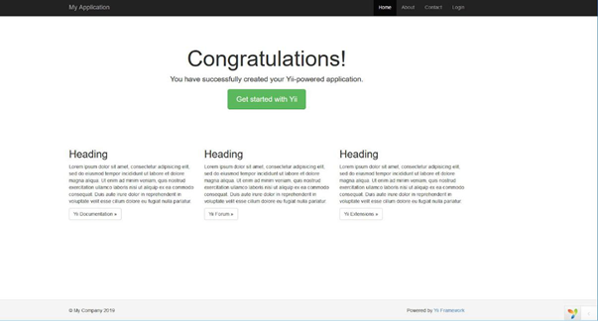

De seguida temos de gerar os nossos modelos e fazer o CRUD.

Para isso é necessário acrescentar ao link da página o seguinte “?r=gii”.

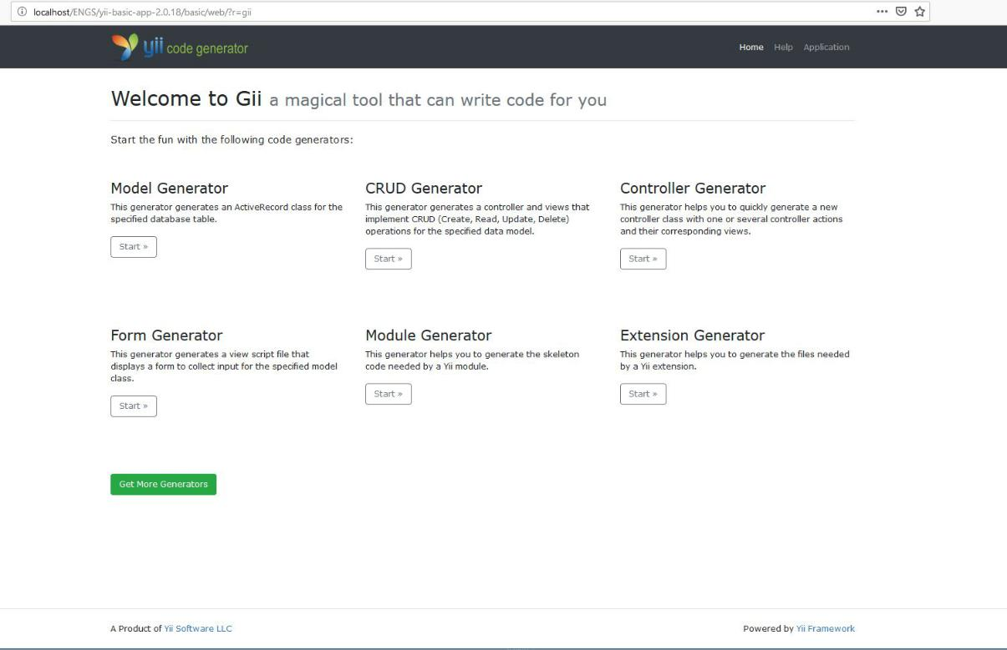

Geramos os modelos necessários para a realização do projeto, cada modelo representa cada tabela da nossa base de dados.

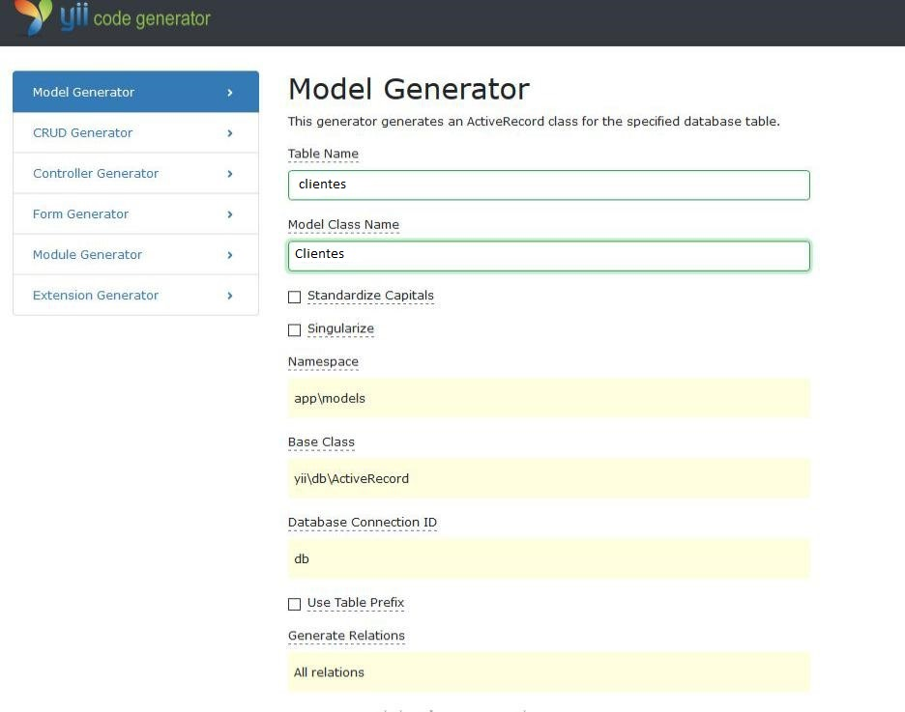

–

Depois de gerados todos os modelos, passamos a parte do CRUD, este que vai criar as views , os controllers e os searchs para os nossos modelos.

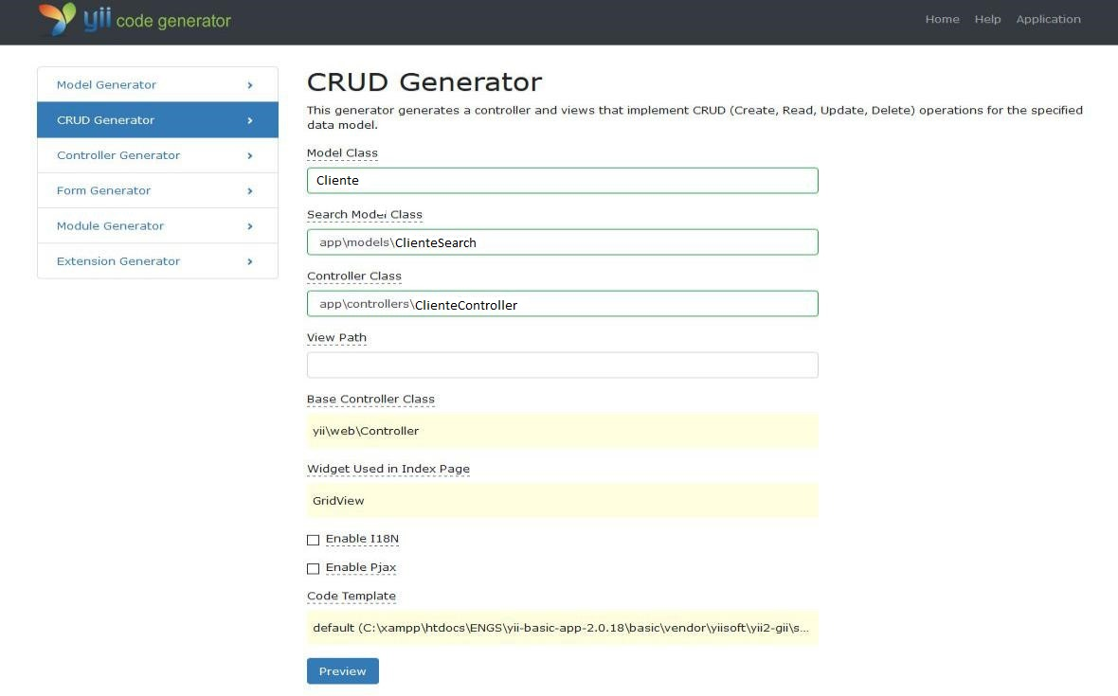

Quando estes passos estiveram realizados, podemos começar a modificar a aplicação para os critérios que desejarmos.

A página principal do nosso projeto:

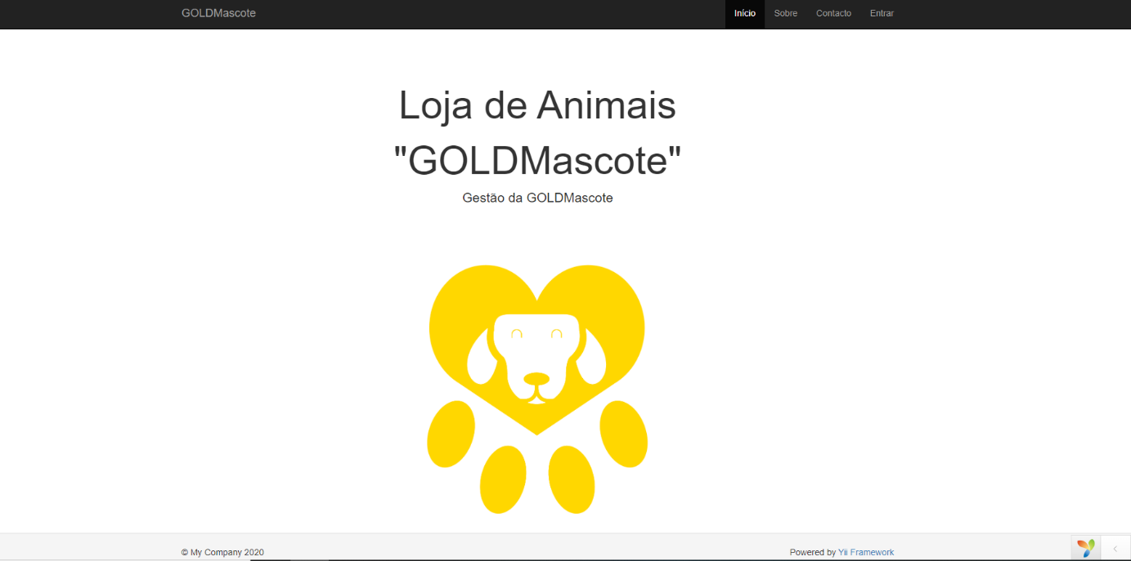

Para iniciar a aplicação é necessário fazer o login, podendo assim ter acesso às nossas tabelas da base de dados.

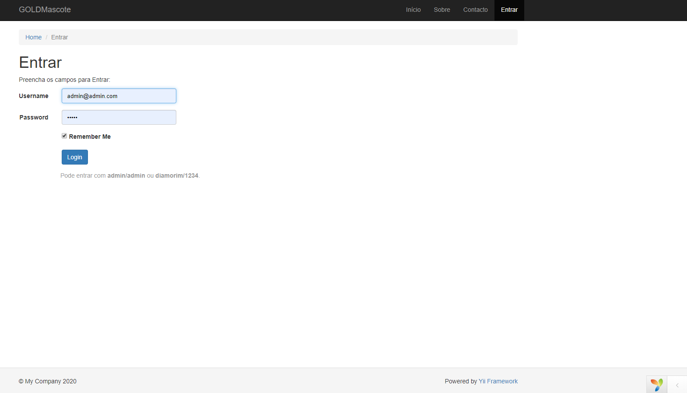

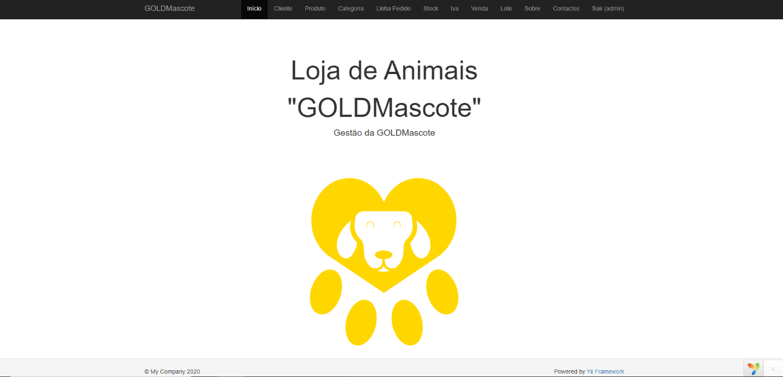

Ao clicar no modelo Vendas podemos ter acesso as vendas correspondentes aos clientes.

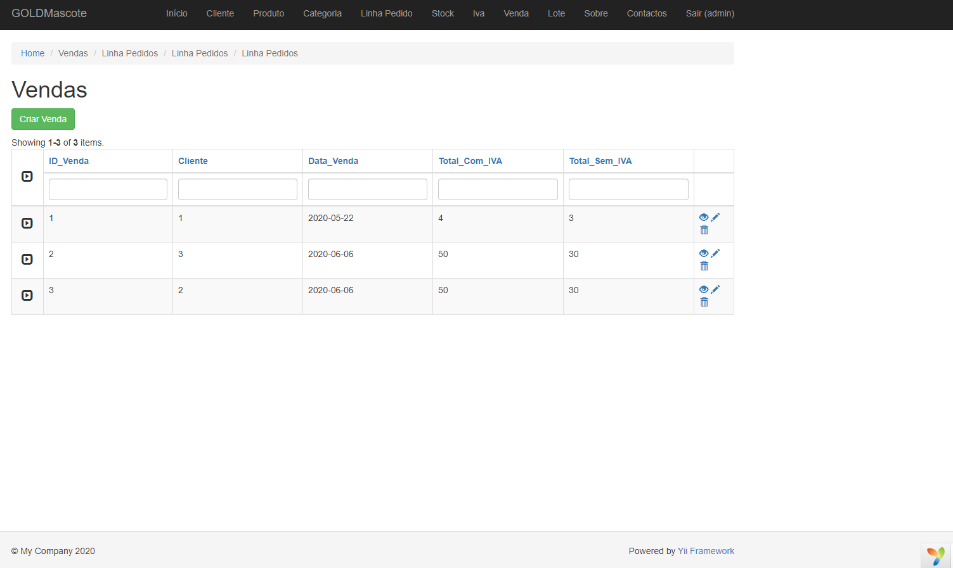

Quando clicamos no botão do lado esquerdo de cada venda podemos ter acesso as linhas de pedido dessa mesma venda.

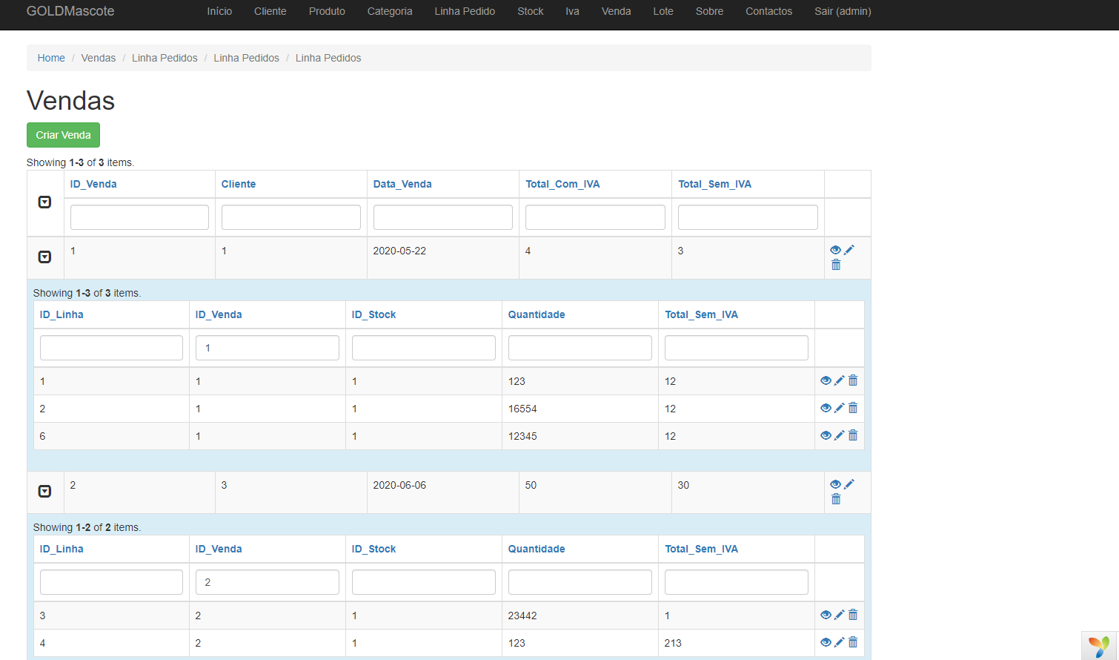

Na criação de uma venda podemos selecionar o cliente ao qual a desejamos criar.

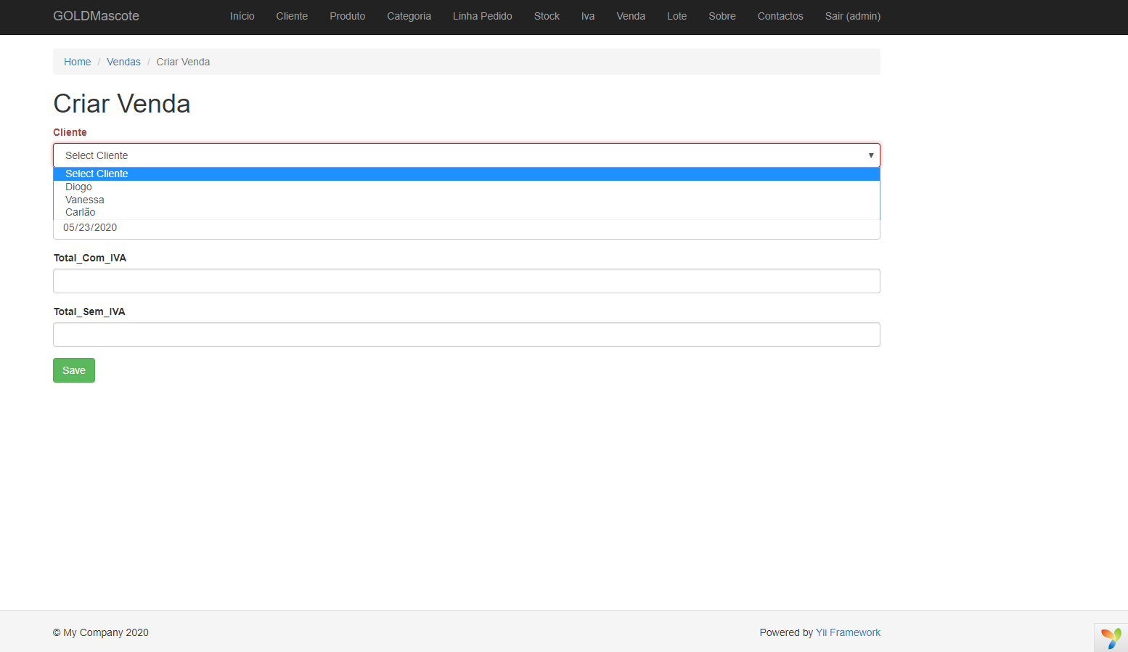

Já na linha de pedidos temos as linhas correspondentes a cada venda.

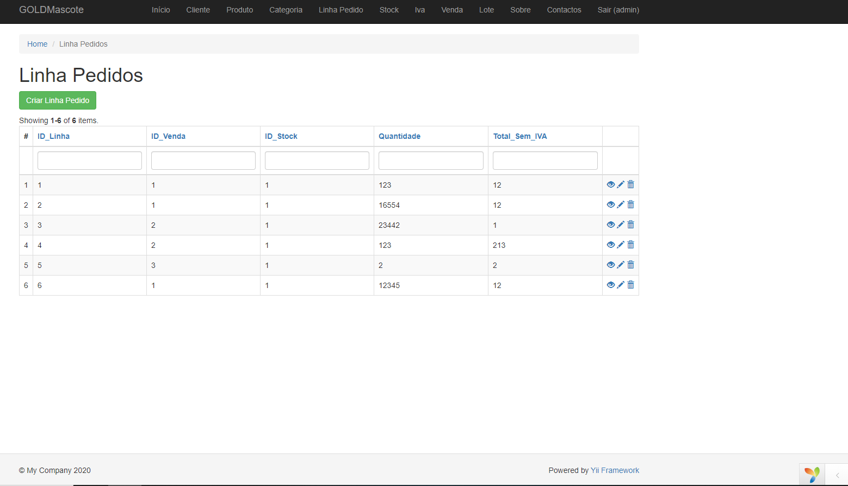

Na secção clientes podemos adicionar clientes á loja com um número e adicionar algumas informações do mesmo.

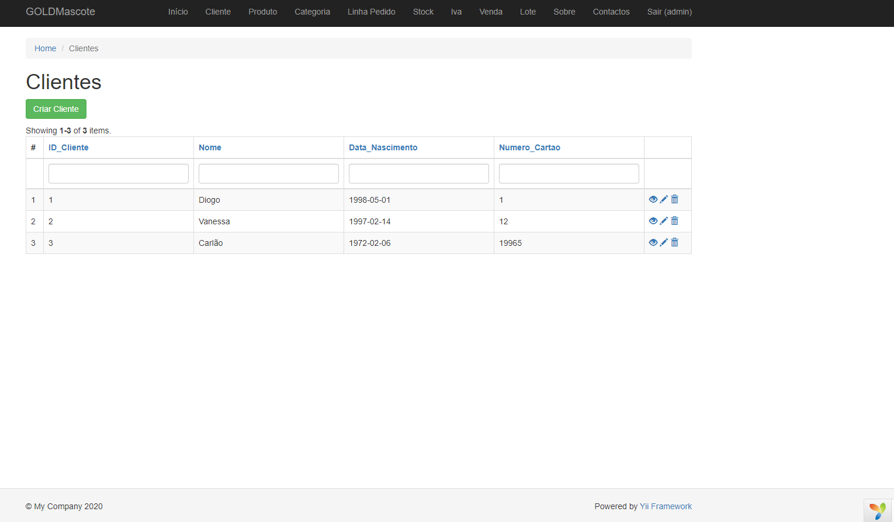

As seguintes secções tratam se da atualização e inserção de categorias, produtos e lotes na loja.

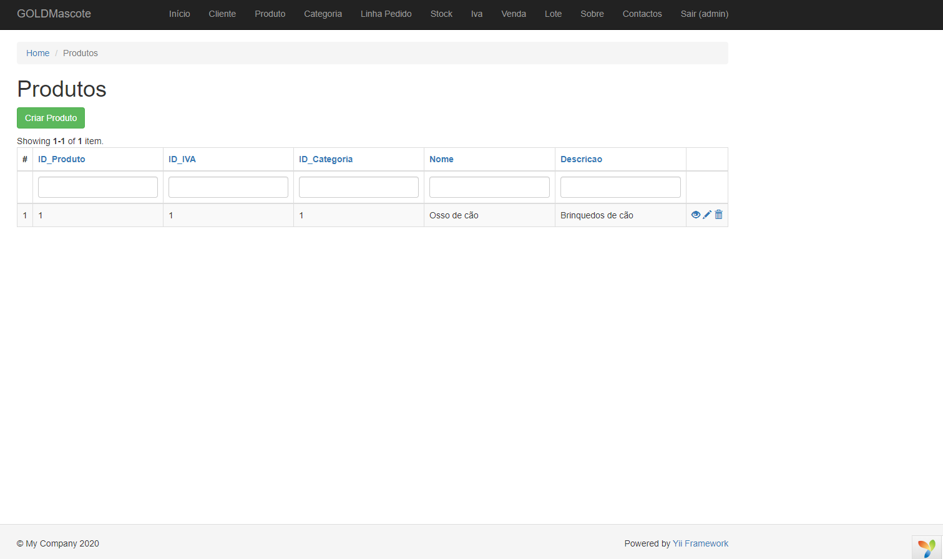

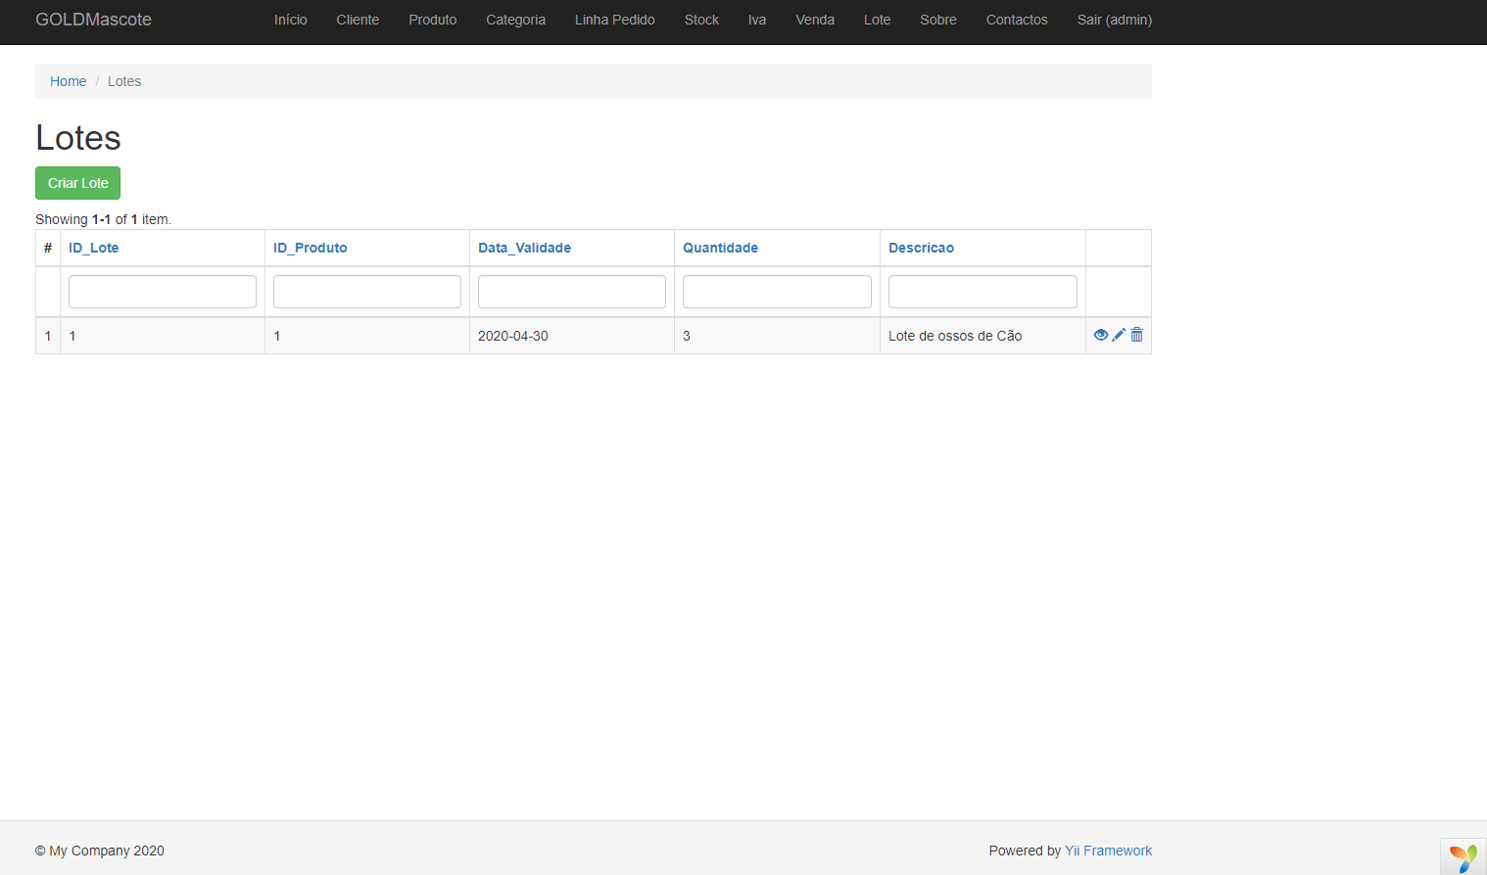

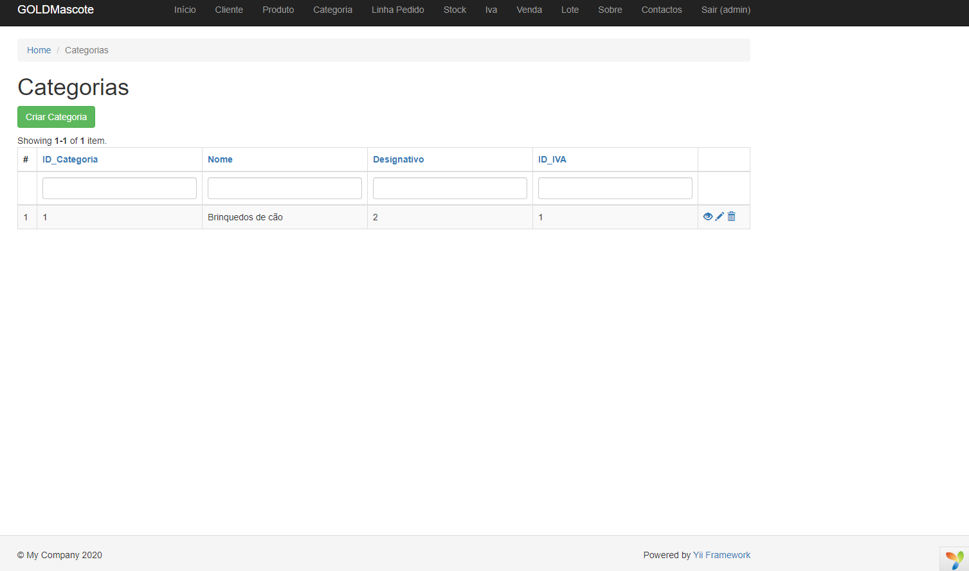

Pode também reparar que ao longo do projeto mudamos algum css e traduzimos algumas coisas do site gerado para que se tornasse mais fidedigno ao utilizador. Assim deixo alguns exemplos.



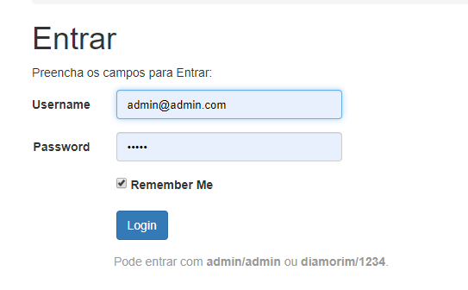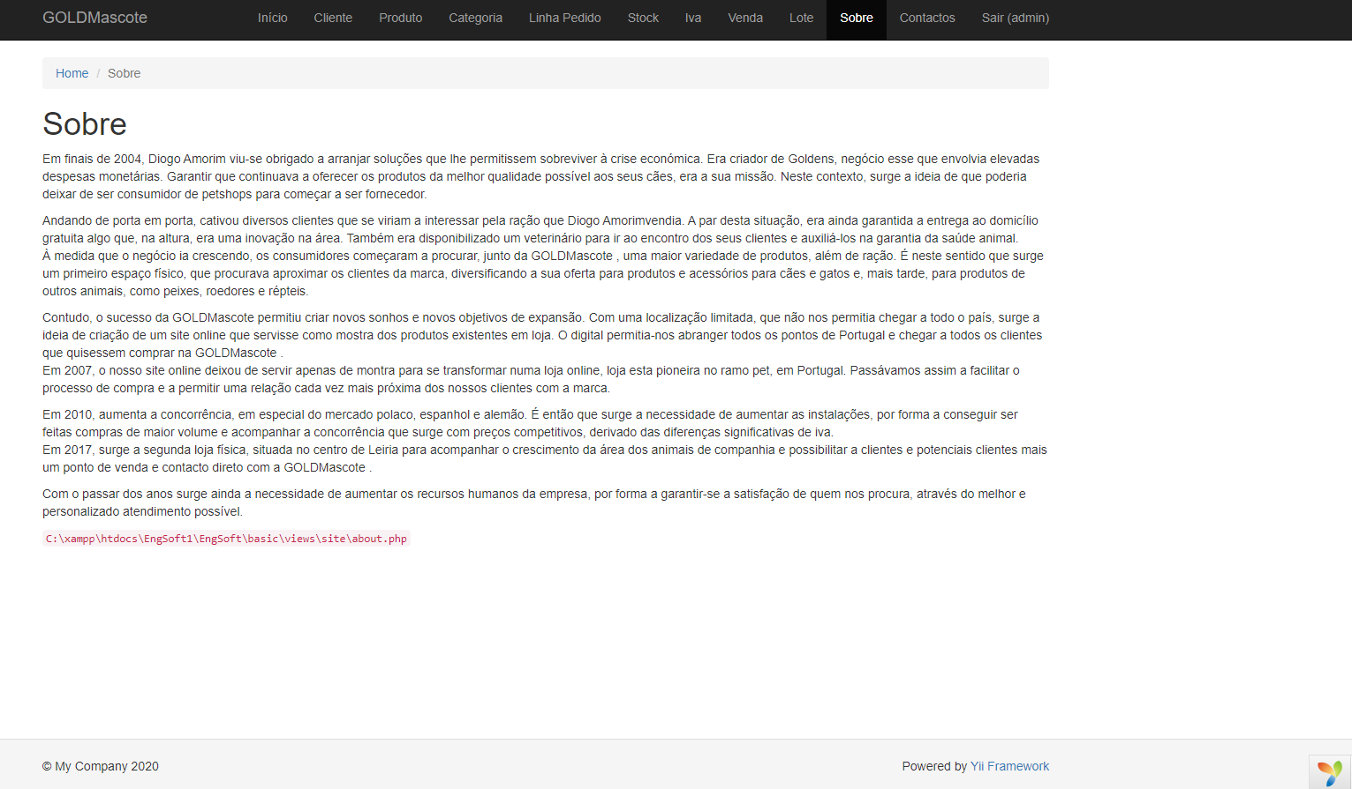



## Conclusão

Este trabalho, e no âmbito da disciplina e do seu método de ensino, está bastante dentro daquilo em que nós viemos a trabalhar durante as aulas.

Com a realização desta aplicação utilizando a framework de yii podemos concluir que simplifica e muito a criação o trabalho a realizar,sendo esta uma mais valia para a realização das nossas futuras aplicações.